# **Топ сети кофеен и кофе с собой по числу открытых точек**

Современное общество становится более требовательным к качеству и составу кофе, возможности экспериментировать со вкусами и молоком, добавляя в напиток не коровье, а соевое, миндальное или кокосовое. Меняются и постоянные потребители продукта. Аудитория становится более молодой, ей нужен быстрый сервис и демократичные цены.

Спрос на недорогой кофе ударил по таким компаниям, как Coffeeshop и Starbucks. Первым пришлось сократить число кофеен, а вторым ‒ сбавить темпы по открытию новых. Свежим направлением развития Starbucks выбрали drive true и открытие пунктов самообслуживания.

Полным ходом развивается рынок быстро окупаемых проектов кофеен, работающих преимущественно в формате ToGo и TakeAway. Только за год CoffeeLike запустила 107 новых точек, а сеть «Бодрый день» смогла расширить сферу своего влияния на 37 новых заведений.

**Полноценные кофейни или формат заведений, ориентированных на потребителей «кофе с собой»**

Встав перед выбором франшизы для открытия кофейни или кафе-кондитерской, будущий инвестор должен составить четкий бизнес-план и продумать следующие вопросы:

* величина вложения и срок окупаемости открытой точки;
* локация заведения и состоятельность аудитории;
* меню, возможность экспериментов со стороны потребителя с составами кофе, вкусами и молоком;
* выбор поставщиков, закупка оборудования;
* поиск и обучение бариста;
* реклама заведения, привлечение аудитории.

Конкуренция в кофейной сфере довольно высока. Многие фастфуды стали предлагать стандартный ассортимент кофейных напитков в формате ToGo. Продуманная концепция поможет правильно выбрать франшизу и открыть заведение, которое быстро окупит первоначальные инвестиции и начнет приносить прибыль. Если речь идет о Москве или Санкт-Петербурге, то локации с видом на город или архитектурную достопримечательность предусматривают открытие полноценных кофеен. Рядом с бизнес-центром, вероятно, уместнее будет арендовать помещение для запуска кафе-кондитерской, а у метро – открыть точку «кофе с собой».

Наиболее активно развиваются кофейни и кафе-кондитерские, предлагающие своим потребителям качественный продукт по демократичным ценам, а также создающие дополнительный комфорт в виде запуска мобильных приложений.

**Рейтинг сети кофеен**

В 2019 году агентство РБК составило рейтинг сетей кофеен на основе числа открытых заведений.

|  |  |  |  |  |
| --- | --- | --- | --- | --- |
| № | Название компании | Число точек | Форматы | Продажа франшиз? |
| 0 | Horecaexperts.ru | 170 | Любой | Да |
| 1 | CoffeeLike | 563 | Кофе с собой | Да |
| 2 | Шоколадница | 364 | Полноценная кофейня Кофе с собой | Да |
| 3 | Бодрый день | 170 | Кофе с собой | Да |
| 4 | CoffeeWay | 164 | Кофе с собой | Да |
| 5 | Cofix | 134 | Полноценная кофейня Кофе с собой | Да |
| 6 | Starbucks | 130 | Полноценная кофейня | Нет |
| 7 | CoffeeMoose | 117 | Полноценная кофейня Кофе с собой | Да |
| 8 | Traveler'scoffee | 89 | Полноценная кофейня | Да |
| 9 | CoffeeshopCompany | 81 | Полноценная кофейня Кофе с собой | Да |
| 10 | OnePriceCoffee | 79 | Кофе с собой | Да |
| 11 | CoffeePoint | 79 | Кофе с собой | Да |
| 12 | Даблби | 74 | Полноценная кофейня Кофе с собой | Да |
| 9 | Coffee IN | 69 | Полноценная кофейня Кофе с собой | Да |

Лидерство одержала санкт-петербургская сеть CoffeeLike, ориентированная на концепцию «кофе с собой». Довольно привлекательный проект для инвесторов за счет быстрой окупаемости и небольших вложений. На 2019 год, благодаря возможности запуска бизнеса по франшизе, по всей России и странам СНГ функционирует 563 заведения.

Второе место занимает одна из старейших кофеен, открытая в 1964 году «Шоколадница». В 2016 году сеть объединилась со вторым крупнейшим представителем, более популярным на территории Санкт-Петербурга, «Кофе Хаус». Был проведен ребрендинг заведений и смена ориентира на более молодую аудиторию.

На третьем месте оказался новаторский для 2012 года проект, относящийся к быстро окупаемым инвестициям, – «Бодрый день». Компания придерживается направления быстрого обслуживания и продажи «кофе с собой». В 2018 году был проведен ребрендинг с целью разработки собственной отличительной черты для привлечения большего количества потребителей.

На четвертой позиции в рейтинге – сеть кофе-баров CoffeeWay. Компания работает в формате кофе TOGO и нацелена на молодую аудиторию, до 35 лет. За счет небольших вложений и быстрого запуска проекта к 2019 году действует 164 заведения.

Пятую позицию занимает израильский бренд Cofix, предлагающий 2 формата работы для франчайзи: полноценная кофейня и «кофе с собой». На территории России впервые появились заведения Cofix в 2016 году, и к 2019 году их количество достигло показателя 134.

Шестое место уверенно заняла известная американская сеть Starbucks. Проект не предусматривает запуска заведений по франшизе и работает только в формате полноценной кофейни, хотя напитки и наливаются в одноразовые стаканчики. К 2019 году на территории России открылось 130 точек.

На седьмой позиции – сеть CoffeeMoose. Проект интересен франчайзи своей быстрой окупаемостью, минимальными вложениями (до 200 тыс. руб.) и возможностью открыть полноценную кофейню или заведение «навынос». К 2019 году количество открытых кофеен достигло 117 точек.

Восьмое место в рейтинге закрепилось за компанией с 20-летним стажем работы – Traveler’scoffee. На 2019 год по франшизе запущено 89 заведений в формате «полноценных кофеен». Проект предлагает своим инвесторам продуманные бизнес-концепции, собственную поставку и обжарку зерен.

На девятом месте расположились 2 разные по бизнес-концепции модели: CoffeeshopCompany и CoffeeIN. Первая компания узнаваема во всем мире, запустила 81 заведение в России и более 259 точек по всему миру. Своим франчайзи предлагает 2 формата работы: полноценная кофейня или «кофе с собой». CoffeeIN – это бизнес-проект, который учитывает индивидуальные пожелания отдельных инвесторов. Интерес франчайзи вызван минимальными вложениями, гибкой системой роялти. В 2019 году у CoffeeIN работало 69 заведений.

Десятое и одиннадцатое место разделили проекты, ориентированные на формат «навынос»: OnePriceCoffee и CoffeePoint. К 2019 году им обоим удалось открыть по 79 заведений. В основном они располагаются в бизнес-центрах, ТЦ. Для открытия кофейни требуются серьезные инвестиции – от 1,5 млн руб.

На двенадцатой позиции в рейтинге располагается международная сеть «Даблби» с 74 заведениями на территории России. Компания с собственной культурой, включающей производство уникального вкуса кофе благодаря собственному обжарочному цеху, проверенным поставщикам и лучшему оборудованию. «Даблби» ориентирована на международные стандарты обслуживания и предлагает своим франчайзи 2 формата сотрудничества: полноценная кофейня и «кофе с собой».

Преимущественно в таблице представлены заведения, предлагающие в первую очередь формат кофе ToGo, некоторые из них работают как полноценные кофейни. Из 14 представителей только 2 компании ‒ Starbucks и Traveler’scoffee ‒ придерживаются концепции стационарной классической кофейни, 5 компаний ориентированы исключительно на продажу кофе «навынос».

Все компании, попавшие в рейтинг РБК «Исследования рынков», предлагают вход в бизнес по франшизе с уплатой паушального взноса и роялти. Только американская сеть Starbucks не работает по такой схеме. У нее свой порядок заключения соглашений с новыми инвесторами и контроля запуска и функционирования новой кофейни.

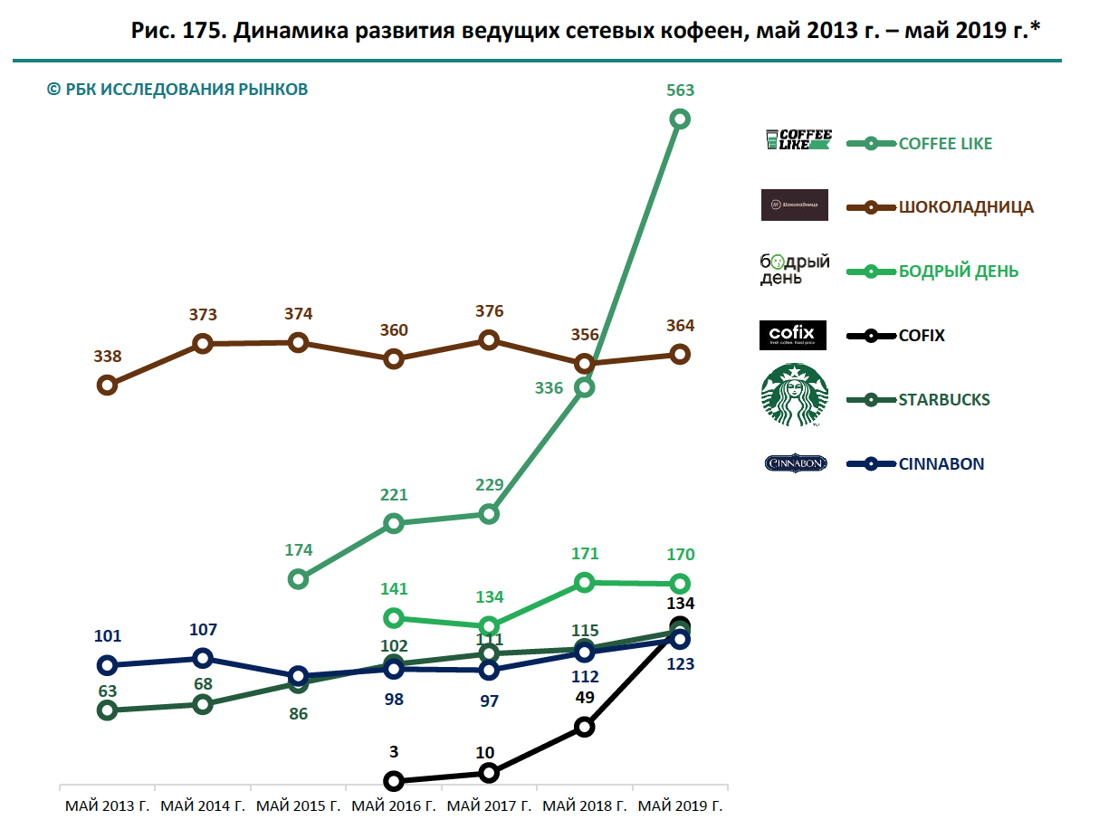

Агентство РБК провело исследование развития сетевых кофеен за 6 лет. Главным «локомотивом» по динамике запуска новых точек стала компания CoffeeLike, позиционирующая себя как кофе-бар. В 2019 году сеть достигла показателя в 563 кофейни, открыв за год 227 заведений.

На втором месте по числу открытых точек ‒ «Шоколадница». Динамика сети не такая резкая, как у CoffeeLike. С мая 2014 года по май 2018 года наблюдается сокращение заведений с 373 до 356. На 2019 год у «Шоколадницы» функционируют 364 кофейни.

Ярким представителем, ориентированным на новый тренд «демократичная цена и напиток в пути», является сеть «Бодрый день». Компания, сделавшая акцент на ярком дизайне стаканчика и разнообразии вкусового кофейного меню, на 2019 год смогла запустить 170 точек по всей стране.

Примерно одинаковую динамику имеют американская сеть Starbucks и пекарня Cinnabon. У первой компании прослеживается определенная стабильность на протяжении 6 лет. Ежегодно запускается небольшое количество кофеен. У второго контрагента период с 2014 по 2015 год стал неудачным, было закрыто 21 заведение.

Еще одной активно развивающейся сетью кофеен стала израильская Cofix. Первое заведение было открыто в Москве в 2016 году. А уже в 2019 году компания смогла запустить по франшизе 134 точки.

Теперь рассмотрим эти проекты подробнее и выделим их основные особенности.

**Horecaexperts.ru**

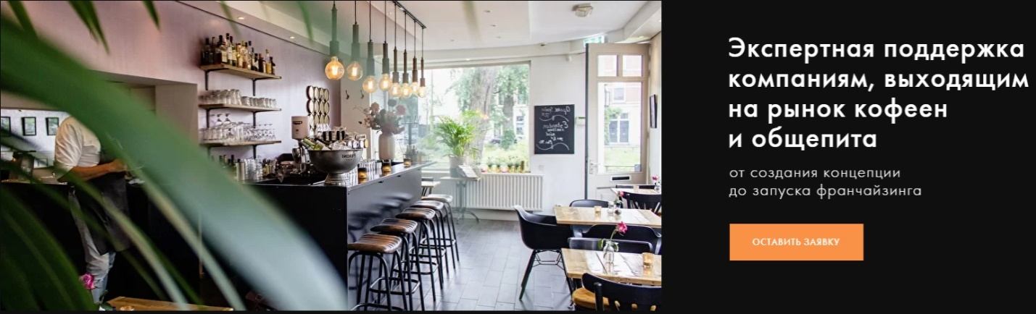

Консалтинговая компания для тех, кто хочет открыть заведение под своим брендом. Помимо классической помощи с поиском помещений, запуском рекламы, обучением персонала и выстраиванием бизнес-процессов, Horecaexperts разрабатывают концепцию, бизнес-план, помогает с привлечением инвесторов и запуском франчайзинга для уже работающих проектов.

Опыт команды: за 7 лет проконсультировали более 500 предпринимателей, участвовали в запуске 170 заведений, подписали договоры аренды для 80 помещений.

Идеально для тех, кто:

* предпочитает работать под собственным брендом;
* не любит навязанные стандарты;
* не хочет платить роялти;
* хочет активно масштабировать свою сеть.

Стоимость консалтинга: от 150 тыс. руб.

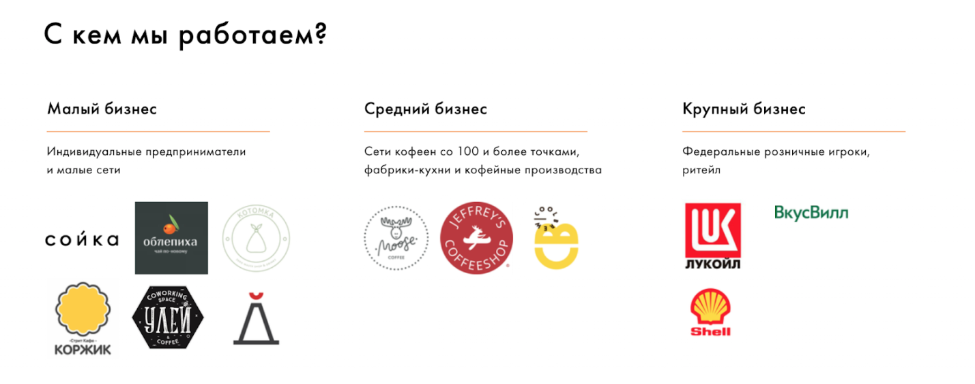

**Coffee Like**

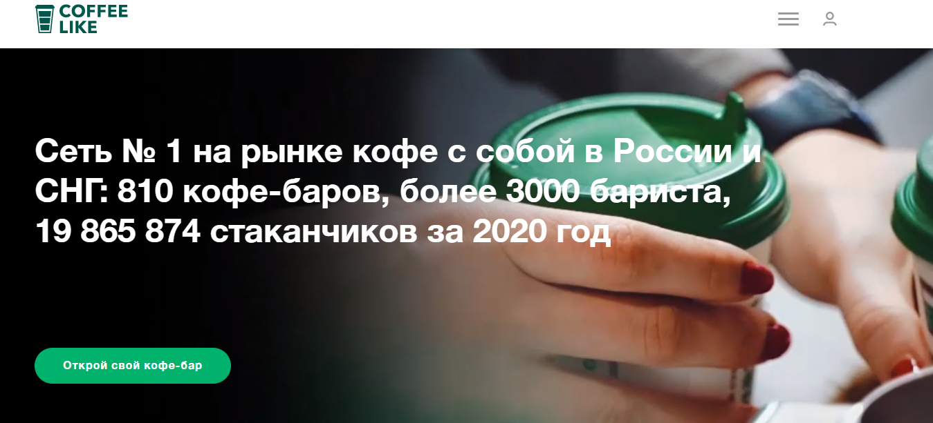

Крупнейшая международная сеть кофе-баров ориентирована на тех, кто хочет открыть заведение под известным брендом. Предлагает 2 вида сотрудничества: «Быстрый старт» с открытием кофе-бара любого формата и «Масштабный бизнес» с возможностью запуска полноценной кофейни и точки, ориентированной на формат кофе ToGo.

CoffeeLike предлагает своим инвесторам помощь в поиске помещений и локаций, юридическую поддержку, обучение персонала, сформированную концепцию ведения бизнеса и соблюдения стандартов по качеству и обслуживанию, маркетинговые разработки и меню.

За 7 лет команда CoffeeLike обрела 328 партнеров, участвовала в запуске 810 заведений в 5 странах и 150 городах.

Заинтересует тех, кто:

* хочет стартовать под известным брендом;
* любит работать по уже налаженной концепции;
* хочет быть частью огромной команды профессионалов.

Стоимость франшизы: от 600 тыс. руб. Роялти: 4,5-6%

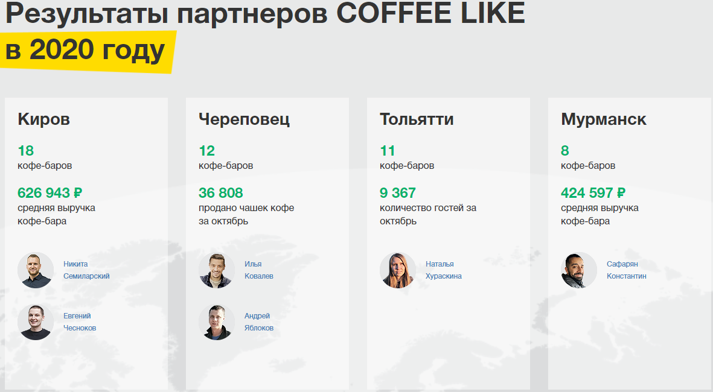

**«Шоколадница»**



Одна из старейших компаний предлагает инвесторам партнерские отношения по открытию стационарных кофеен с полноценной кухней или точек в ТЦ с доготовочной кухней и барной стойкой. Франчайзер дает консультации по выбору локаций, оформлению заведений, оказывает помощь с подбором оборудования и обучением персонала, организует выезд команды профессионалов для запуска заведения и постоянную поддержку в работе кофейни.

В 2017 году «Шоколадница» получила диплом и почетное место в номинации «Топ-100 франшиз России» по мнению «БиБосс.ру».

Стоимость франшизы — 2,5 миллиона рублей, роялти — 7 % от валовой выручки. Нет рекламных платежей.

Средний чек — 560 рублей. Средняя выручка — 3 миллиона рублей в месяц. Средняя прибыль — 540 тысяч рублей в месяц. Срок окупаемости кофейни — 1,5-2 года.

**«Бодрый день»**

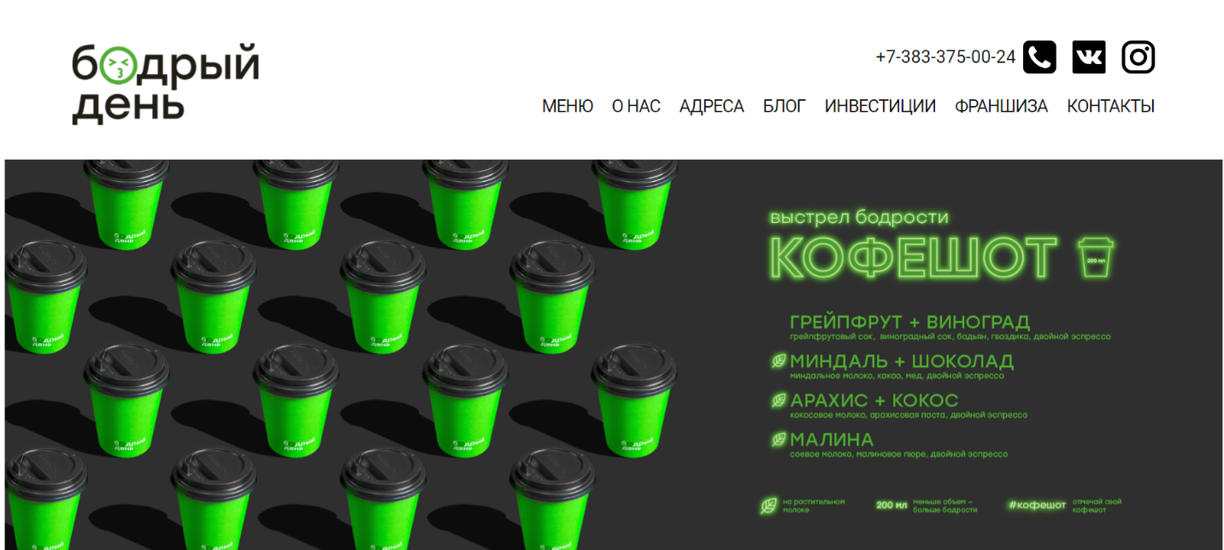

Компания «Бодрый день», один из лидеров концепции «Кофе с собой», предлагает на выбор 2 вида сотрудничества по франшизе: кофе с собой (островок) и кофейня с посиделками. Такой формат инвестирования идеален для тех, кто не имеет опыта в открытии и ведении своего дела. Команда профессионалов берет на себя обучение самого франчайзи и его персонала, помощь с подбором локации и формата заведения, ведение бухгалтерии, маркетинговые решения и помощь в решении других вопросов.

Быстрый запуск проекта – от 14 дней, а окупаемость – 6 месяцев. Начальный старт – 383 тыс. руб. Паушальный взнос – от 180 тыс.руб.

За 9 лет партнерами сети «Бодрый день» стали более 150 человек по России и СНГ.

**Coffee Way**

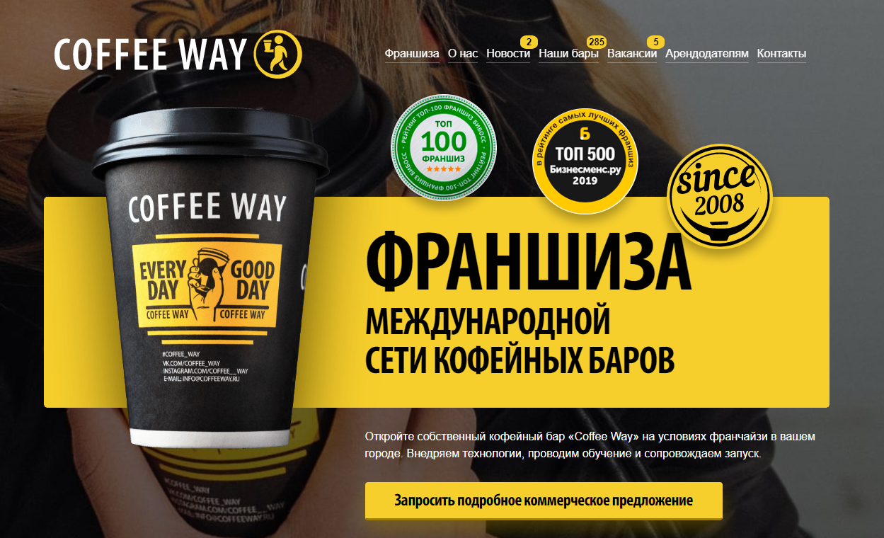

Международная сеть CoffeeWay приглашает к сотрудничеству инвесторов и предлагает своим франчайзи юридическое сопровождение при подборе помещения для кофейни, помощь в разработке дизайна, в покупке мебели и оборудования, скидки на заказ фирменной продукции и брендированной атрибутики, обучение персонала и маркетинговые разработки.

Такой формат бизнеса заинтересует тех, кто:

* хочет начать дело под известным брендом;
* любит работать по проверенным и отлаженным схемам;
* не хочет самостоятельно искать поставщиков продукции.

Клиенты сети: целевая аудитория – люди от 18 до 35 лет. Действует система лояльности: за каждую покупку гость получает баллы, которыми позже оплачивает новый заказ.

Опыт команды: с 2008 по 2019 года было открыто более 250 кофе-баров.

Вступительный взнос – от 269 тыс. руб. Окупаемость франшизы – от 4 месяцев. Роялти – 3% от выручки.

**Cofix**



Международная сеть кофеен входит в топ-10 франшиз по версии издания Forbes. За 2,5 года в России было открыто 185 заведений. Компания предлагает партнерство с первоначальным паушальным взносом в 1,2 млн руб., которое обеспечивает поддержку франчайзи на этапах подбора локации для открытия точки, утверждение бизнес-плана, юридическое сопровождение, обучение персонала, помощь в открытии и сопровождение ведения бизнеса с членством в клубе Cofix.

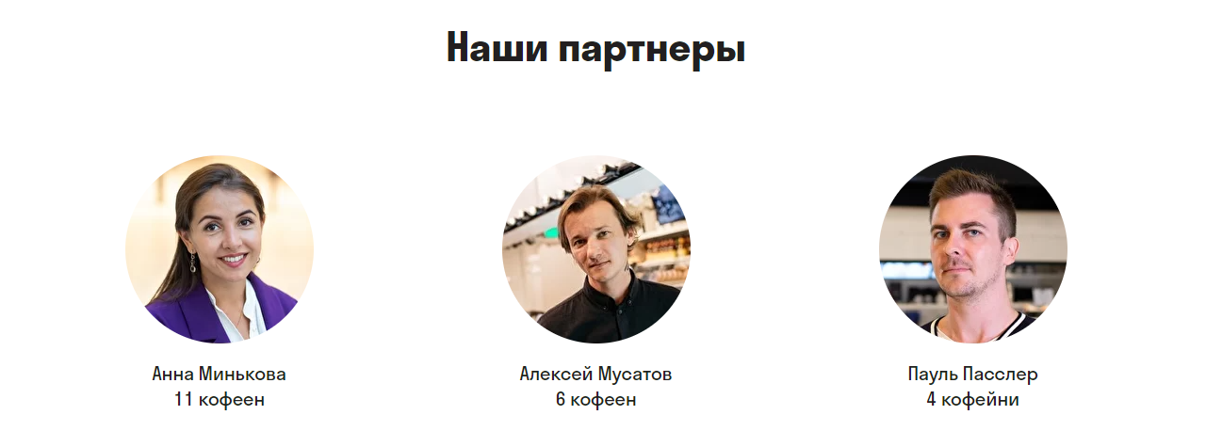

Стоимость франшизы – от 4,2 млн руб. Роялти – 6% от оборота. Маркетинговый фонд – 2%.

**CoffeeMoose**

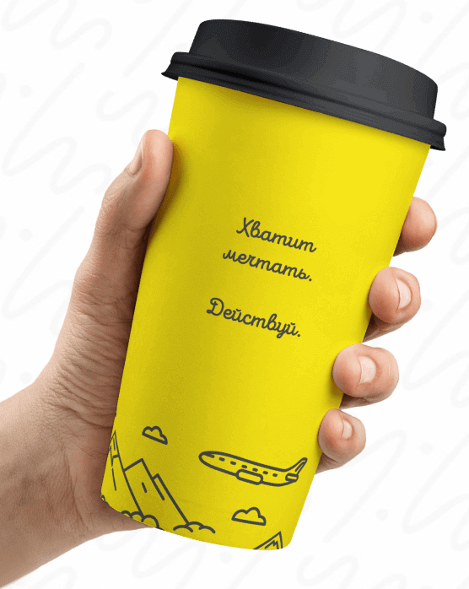

История сети началась в 2012 году с открытия первой тайм-кофейни в городе Ижевске. За 8 лет было создано 6 успешных проектов и открыто более 200 заведений по всей России и СНГ.

В стоимость франшизы входит:

* помощь в открытии заведения с составлением финансовой модели и пошагового плана;
* консультации при выборе оборудования, мебели, поставщиков. Совместная первая закупка продукции;
* передача стандартов работы с меню, чек-листами сотрудников, мониторингом проверки качества заведения, плейлиста;
* организация мест хранения запасов продукции, обучение маркировке, ротации;
* помощь и сопровождение в юридических и бухгалтерских вопросах;
* маркетинговые решения;
* обучение персонала, составление трудовых договоров, дресс-код сотрудников, формирование зарплатного фонда, регламент работы;
* меню и технологии приготовления.

Начальные инвестиции – от 169 тыс. руб. для регионов и 190 тыс. руб. для Москвы и области.

**Starbucks**

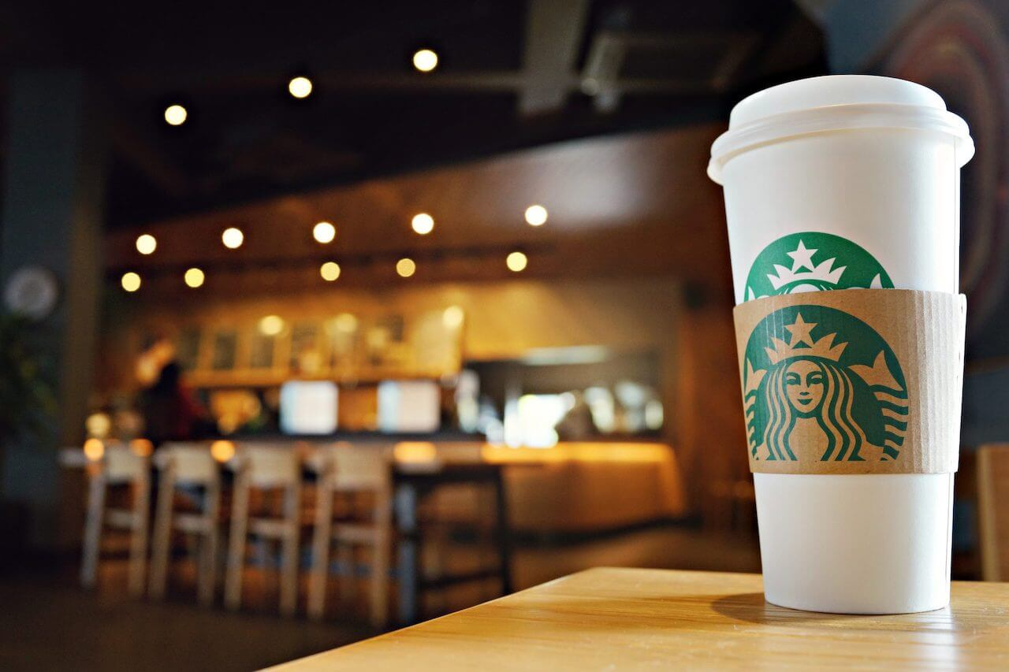

Американская сеть Starbucks не имеет франшизы. Она предлагает сотрудничество инвесторам на основе соглашения, которое предусматривает выполнение ряда обязательств.

Такой формат ведения бизнеса подойдет тем, кто:

* хочет работать под всемирно известным и узнаваемым брендом;
* желает быстро окупить вложения.

Стоимость открытия кофейни варьируется от 8 до 11 млн руб.

**Traveler’s coffee**



Международная компания Traveler’scoffee приглашает к сотрудничеству инвесторов и предлагает 4 бизнес-концепции:

* CoffeePoint и FoodCourtс открытием точек в ТЦ, развлекательных и деловых центрах;
* INLine и Flagship с запуском стационарных кофеен на центральных улицах и в первых линиях домов.

Компания самостоятельно занимается поставкой и обжаркой кофе. Такая концепция идеальна для тех, кто хочет иметь постоянных потребителей, ориентирующихся на качество кофейного напитка.

Сеть работает в России уже 20 лет и смогла расширить свои границы на территории Азербайджана, Казахстана, Кыргызстана и Германии.

Стоимость минимальной франшизы – 2 млн руб. Окупаемость – от 12 мес. Роялти – 4% от суммы выручки. Паушальный взнос – от 500 тыс. руб.

**CoffeeshopCompany**

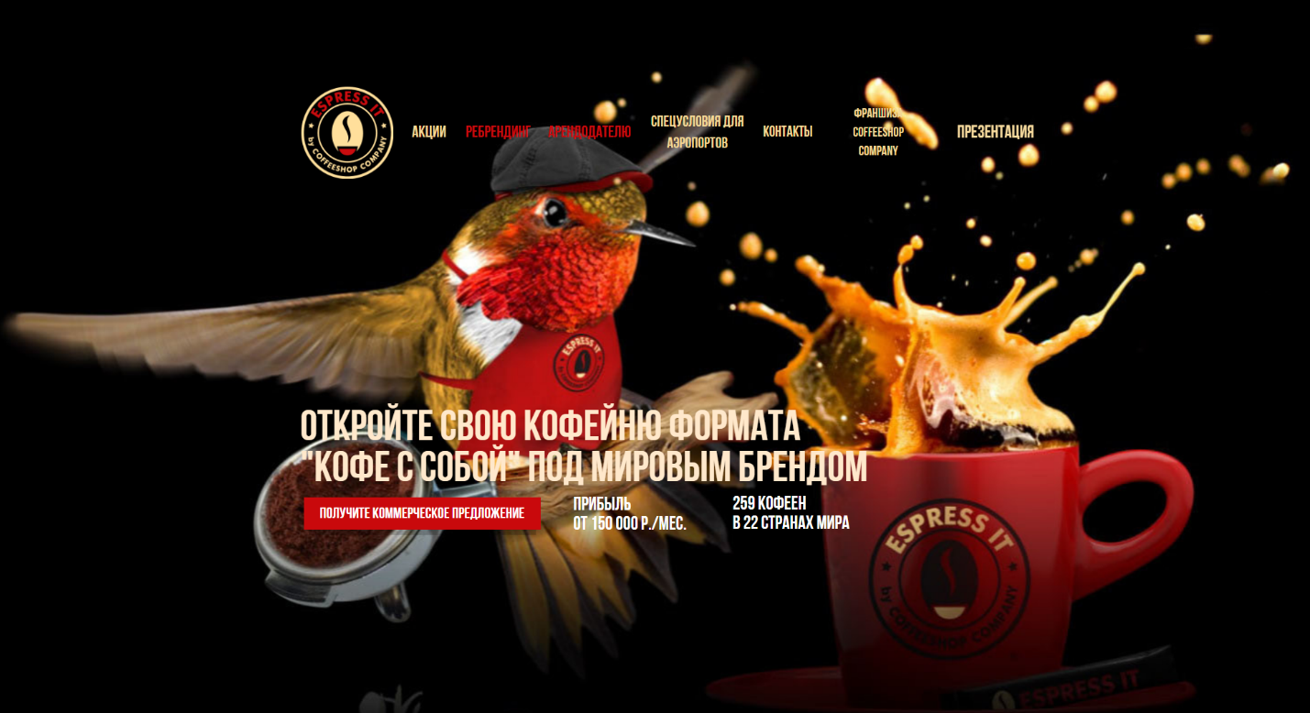

Мировой бренд, запустивший 259 заведений в 22 странах мира. Предлагает партнерство по франшизе тем, кто:

* планирует работать под узнаваемым брендом;
* хочет получить готовую концепцию бизнеса ‒ от помещения до автоматизированной системы обработки заказов и ведения учета;
* желает отличаться качеством кофейного напитка.

Начальные инвестиции в 1 кофейню – 450 тыс. руб. Роялти – 4%. Срок запуска проекта – 1 месяц.

**One Price Coffee**

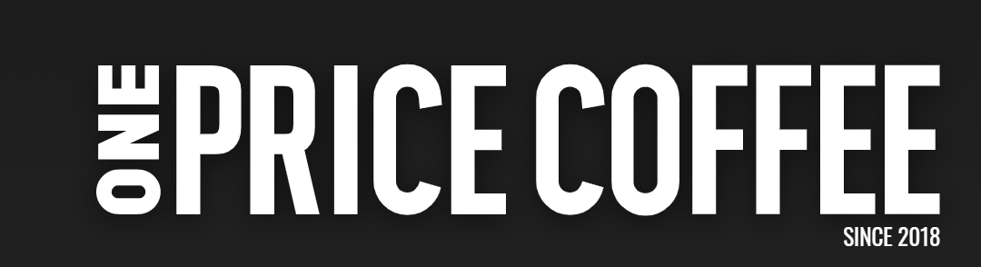

С 2018 года компания смогла открыть более 170 кофеен. Предлагаются лояльные условия сотрудничества для инвесторов с постоянной поддержкой и продвижением партнеров, проверенным списком поставщиков, собственным заводом обжарки зерен и обучением персонала.

OnePriceCoffee предлагает 3 вида франшизы: Window, Island и Standart. Минимальная сумма инвестиций – от 1,615 млн руб. Ежемесячный роялти – 7% от валовой выручки.

**Coffee Point**

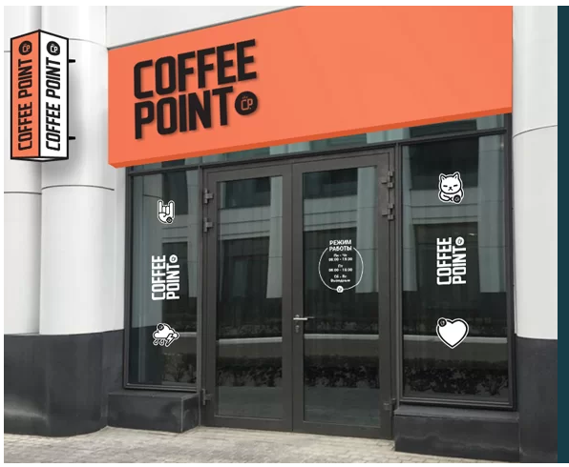

Кофейни CoffeePoint популярны для открытия в офисах больших компаний или бизнес-центрах. Франшиза будет интересна тем, кто:

* не хочет самостоятельно искать поставщиков продукции и кофе. У компании есть собственное производство, а также цех по обжарке зерен;
* любит отлаженные процессы: ежедневные поставки свежей продукции, организованная логистика, сервисное обслуживание оборудования;
* хочет получить поддержку в работе: обучение персонала, юридическое сопровождение.

Команда компании добилась открытия более 30 точек в Москве. Первоначальные вложения – от 2,5 млн руб.

**«Даблби»**

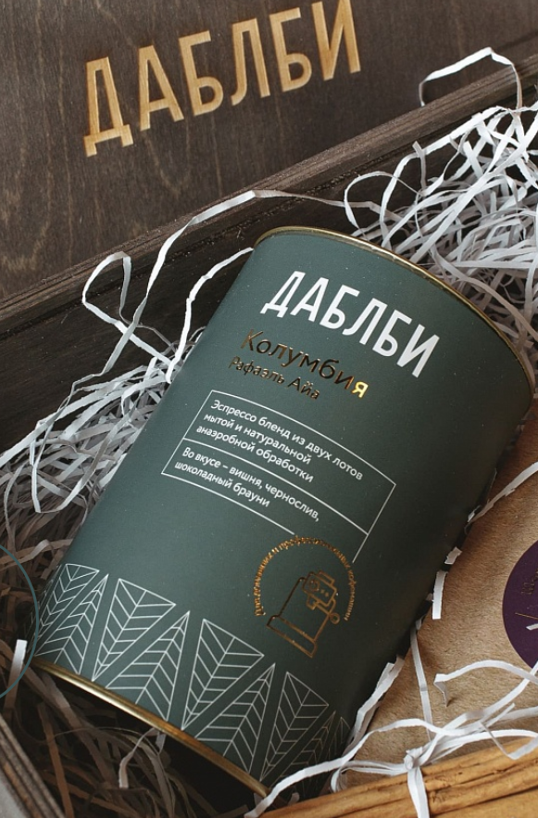

Международная компания предлагает франшизу с готовой концепцией ведения бизнеса и помощью команды экспертов. У «Даблби» более 50 успешно реализованных проектов. Стоимость первоначальных инвестиций – от 3,5 млн руб. Роялти – 4%. Паушальный взнос – от 380 тыс. руб.

**CoffeeIN**



Компания ‒ своеобразный новатор в сфере развития кофейного бизнеса в России. Франшиза на открытие заведений самообслуживания с полной поддержкой от франчайзера. Преимущества:

* нет роялти;
* нет персонала и расходов на заработную плату;
* стартовый франчайзинговый пакет за 99 000 рублей.

За 5 лет компания вышла с кофе на рынок OZON и «Яндекс.Маркет». Бренд узнаваем.

Оставьте заявку через кнопку «ПОЛУЧИТЬ КОНСУЛЬТАЦИЮ». Вы получите бесплатную консультацию по вопросам запуска кофейни и пошаговый план открытия собственного заведения от Horecaexperts.

Что вы узнаете на консультации?

1. Какие шаги нужно сделать, чтобы открыть свое заведение.
2. Как открыть первую точку всего за два месяца.
3. Купить франшизу или создать свой продукт?
4. Каких ошибок вы можете избежать на старте?
5. Где взять деньги на первую точку?
6. Как найти помещение, какое выбрать оборудование, как набрать персонал и многое другое.

<https://drive.google.com/drive/folders/15u6zmg8q1OyGM-eEciYo8_25d20FNXnP?usp=sharing> – иллюстрации к статье